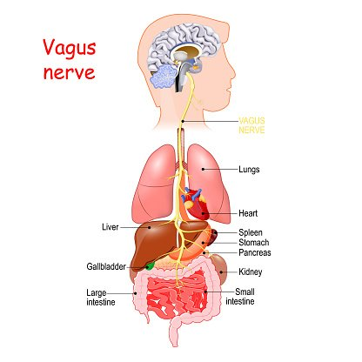

De nervus vagus regelt alle **vitale functies** van het lichaam, elk orgaan word aangestuurd vanuit dit systeem.

De ademhaling en het autonome zenuwstelsel hebben **direct effect** op elkaar. Ze kunnen elkaar verbeteren maar dus ook verslechteren. Hierdoor komt jouw systeem in een **negatieve spiraal**.

Door ziekte, stress, trauma of een combinatie hiervan kan de afstelling van je lichaam veranderen en hierin blijven hangen. Hierdoor blijft het lichaam in een **fight, fright** of **freeze** staan. Je verbruikt constant energie alsof je aan het rennen bent.

Je brein kent geen verschil tussen dit soort stress en de daadwerkelijke activiteit. En in een actie modus is het niet efficiënt om te werken aan **herstel** of **reparatie** in je lichaam. Alle energie gaat naar spieren en geen of weinig naar je immuunsysteem of vertering. Er is dus geen sprake van rest and digest. Alleen energie vrijmaken en niets opbouwen. En op een gegeven moment is de accu leeg.

